Ноябрь 2016 года. Газета для педагогов и родителей детского сада

Народное декоративно-прикладное искусство

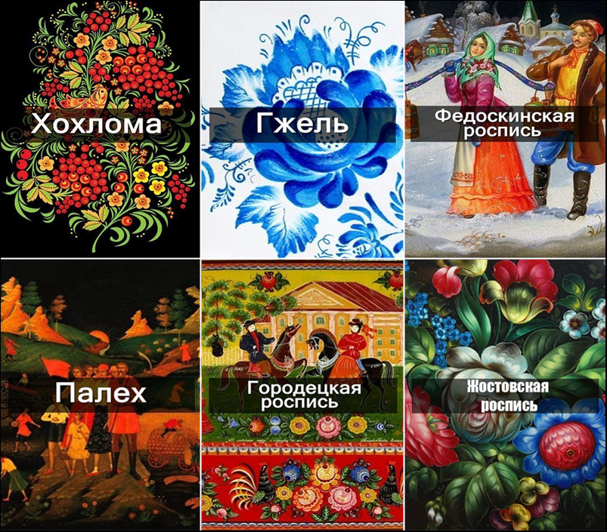

Выпуск газеты посвящен декоративному искусству и адресован взрослым и маленьким читателям.

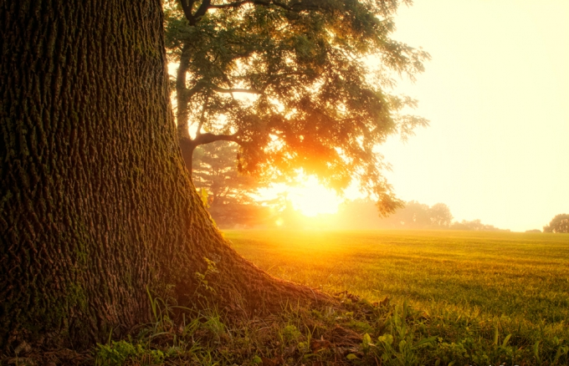Здравствуйте, дорогие читатели! В нашей большой стране – России живут замечательные, добрые и очень наблюдательные люди. Любят они подмечать красоту вокруг себя. Да вы и сами не раз красоту эту видели: радуга после дождя, восход солнышка, желтые листочки на деревьях, снежное покрывало на земле и много еще чего другого. Не могут остаться равнодушными к прекрасному эти люди, и свое восхищение и радость они переносят с помощью красок, кисточек и других инструментов на разные предметы. Как же происходит это чудо? Может это не простые люди, а волшебники? Может быть, может быть…. Вот об этих чудесах я и хочу вам сегодня рассказать. Давайте вместе отправимся в путешествие в разные города и вместе все увидим!

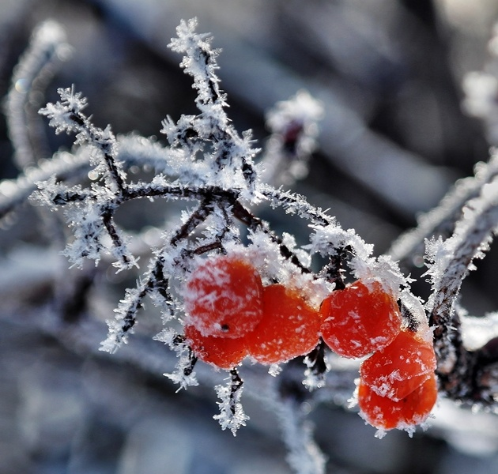
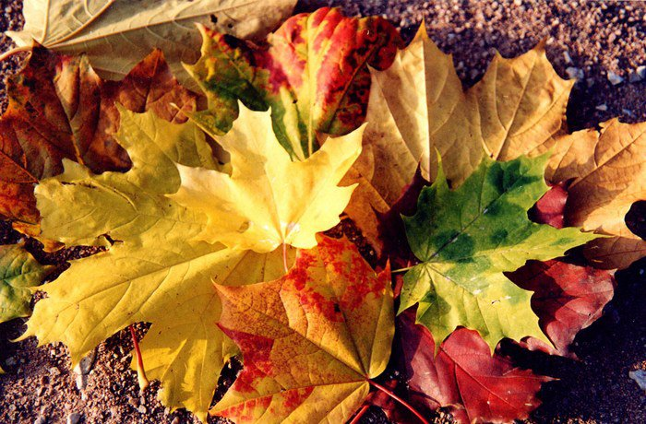

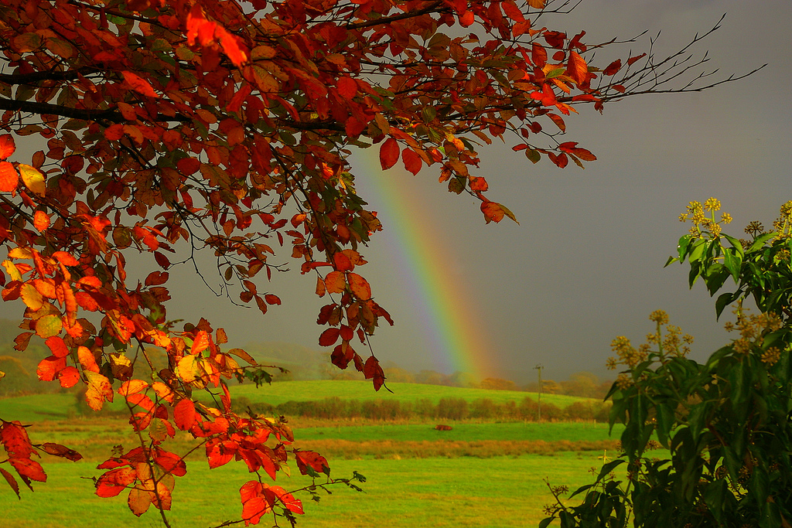
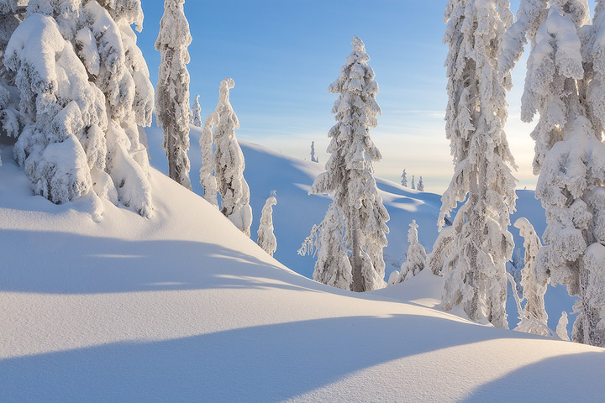

Радуга

2016 г. Много городов в России, а мы отправляемся в…….
2

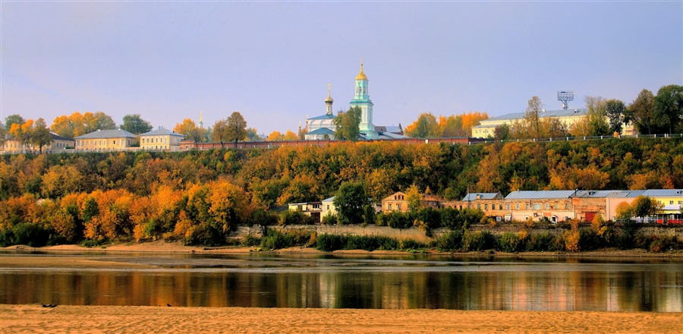город Вятка, село Дымково московской области. Да вы и сами посмотрите, какая красота! А мастера здешние делают удивительные игрушки…

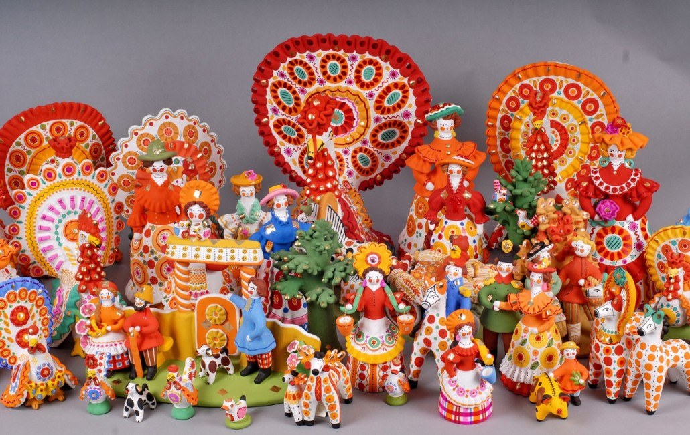
Чем знаменито Дымково?
Игрушкою своей!
В ней нету цвета дымного,
Что сырости серей.
В ней что–то есть от радуги,
От капелек росы,
В ней что-то есть от радости,
Гремящей, как басы!

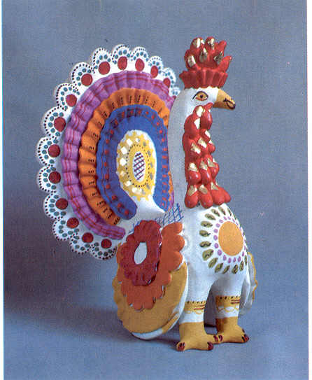

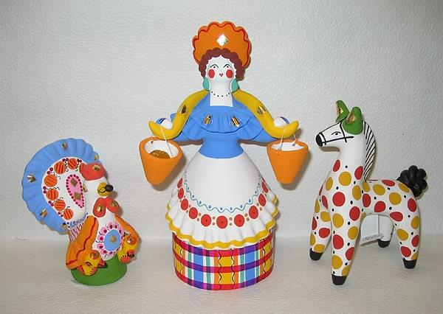

3
2016 г. А это город Павловcкий Посад
Радуга

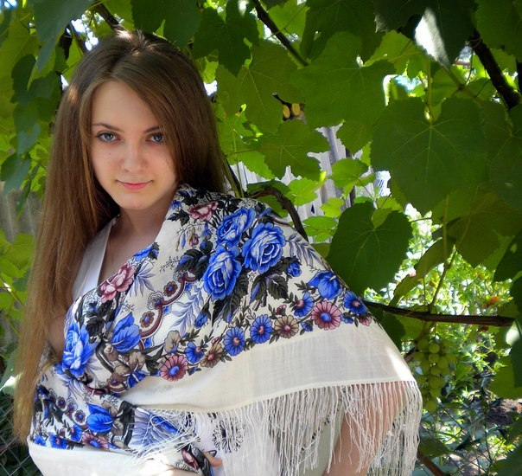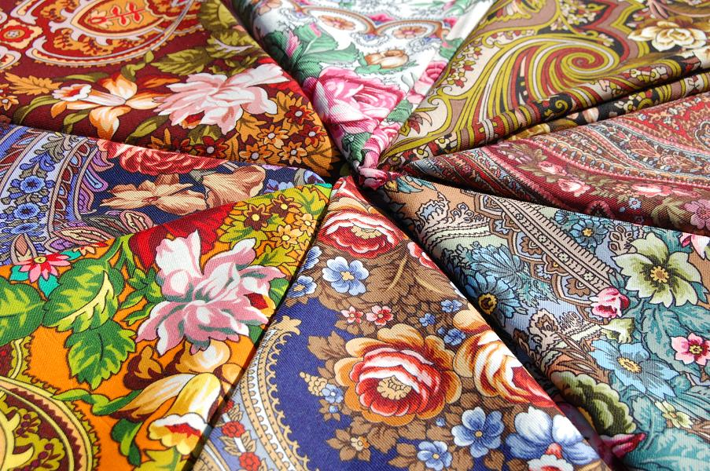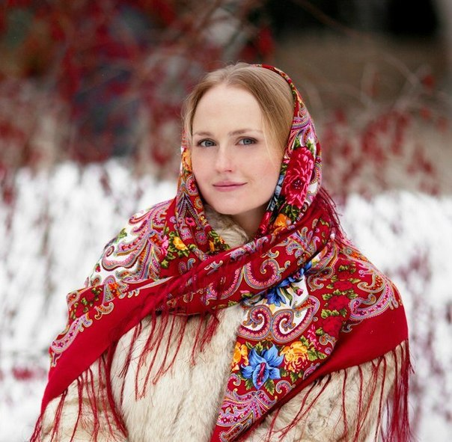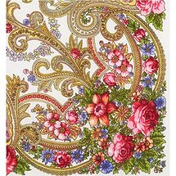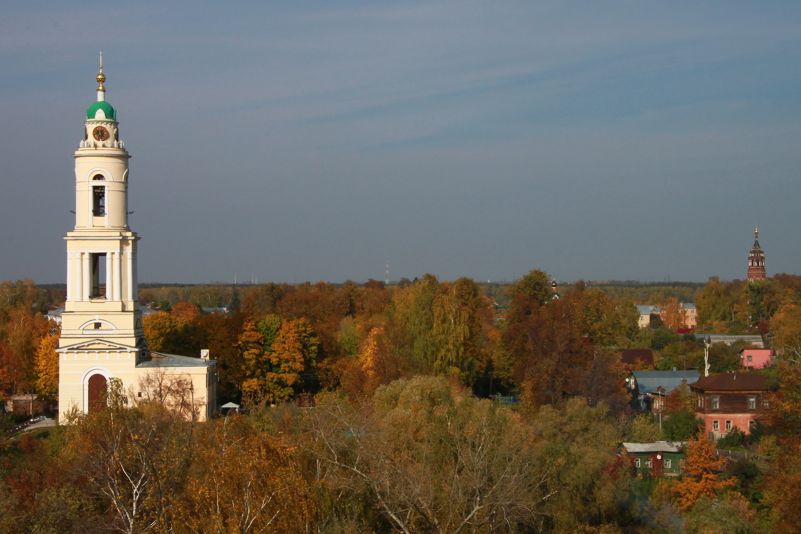В этом городе, расположенном на берегах реки Клязьмы, делают мастера самые красивые платки в мире. И каждая русская красавица имеет такой платок…

Радуга

4
2016 г. город Гжель…

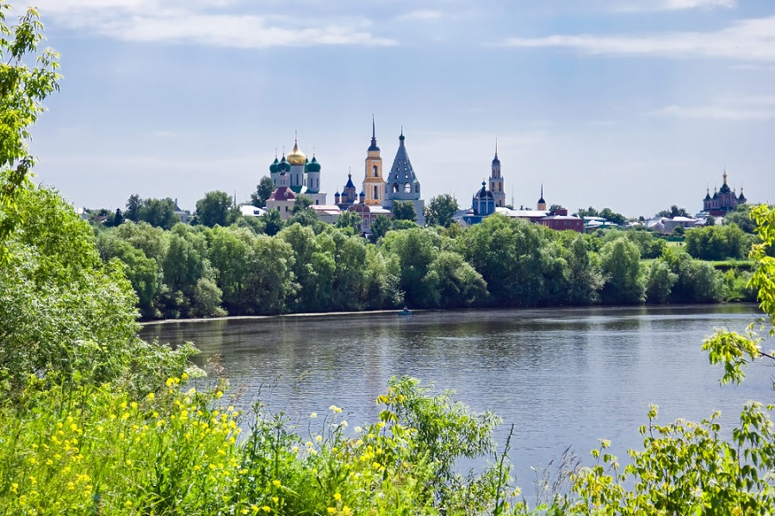Фарфоровые чайники,
Подсвечники, часы,
Животные и птицы
Невиданной красы.
Деревня в Подмосковье
Прославилась. Теперь
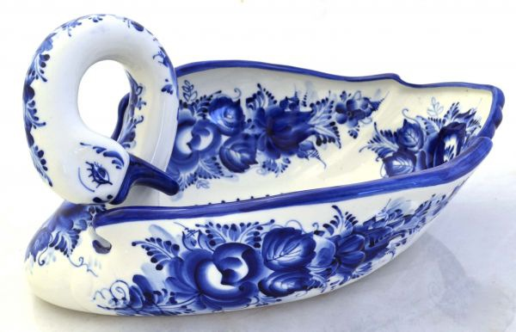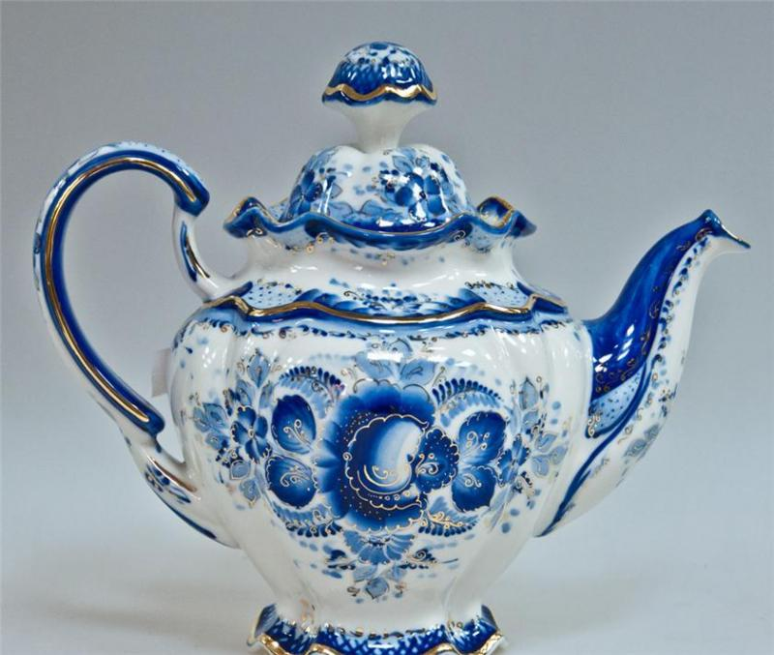Известно всем в народе Ее названье- Гжель
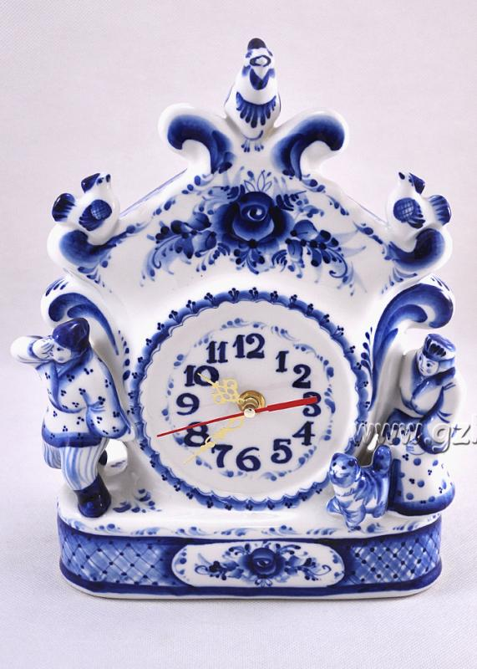

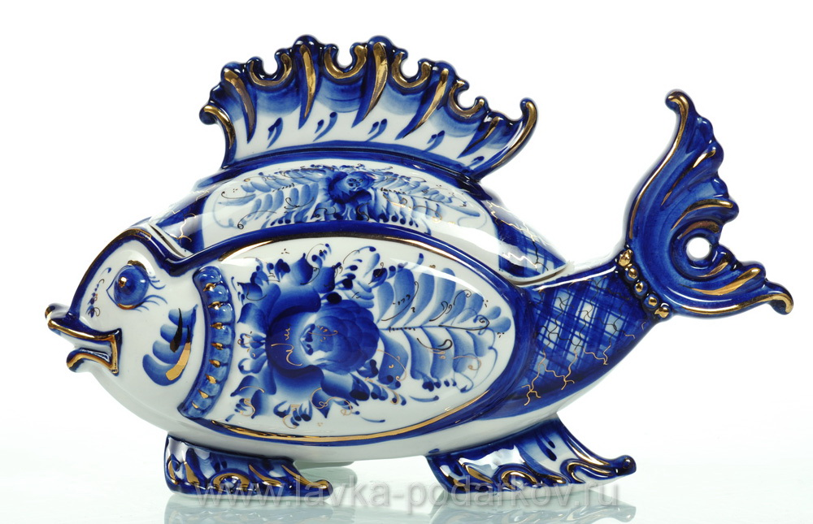

5
Радуга
2016 г. А это Городец…

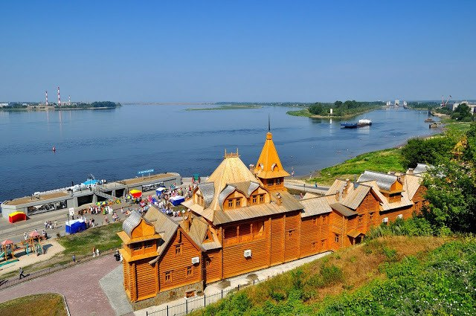Есть на Волге город древний,
По названью –Городец.
Славиться по всей России
Своей росписью, творец.
Распускаются букеты,
Ярко красками горя,
Чудо – птицы там порхают,
Будто в сказку нас зовя.
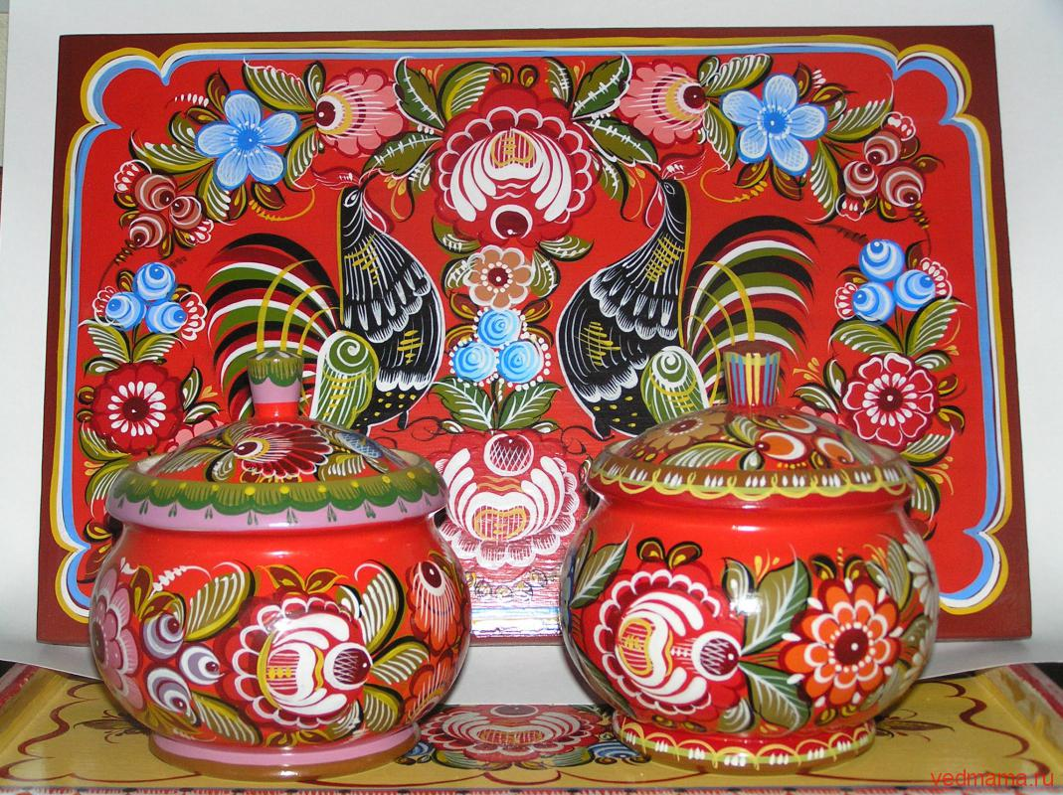Если взглянешь на дощечки,
Ты увидишь чудеса!
Городецкие узоры
Тонко вывела рука!
Городецкий конь бежит,
Вся земля под ним дрожит!
Птицы яркие летают,
И кувшинки расцветают!
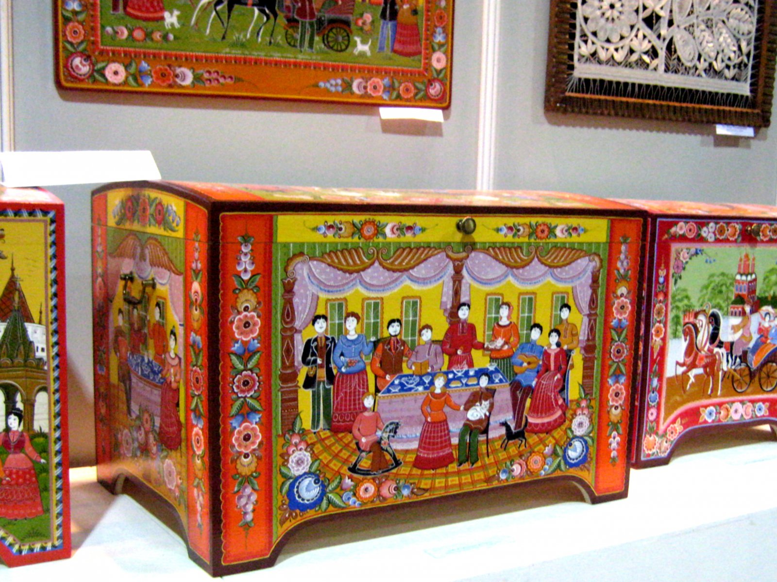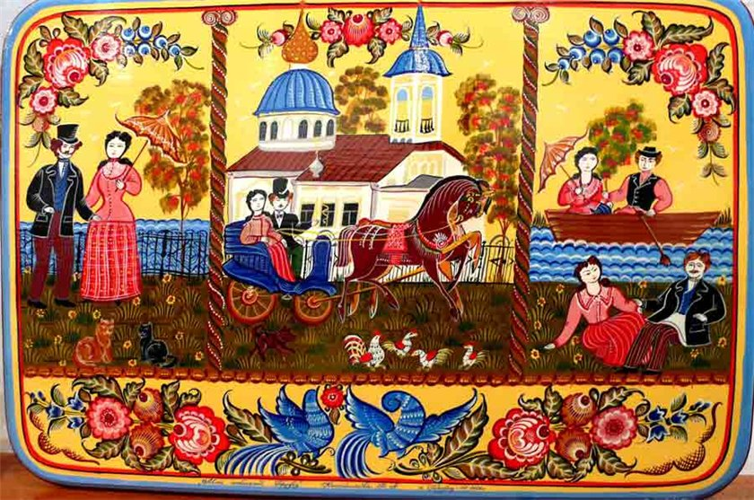
6
Радуга

2016 г. А этот город ты и сам узнаешь!?

Это наш родной город Тутаев
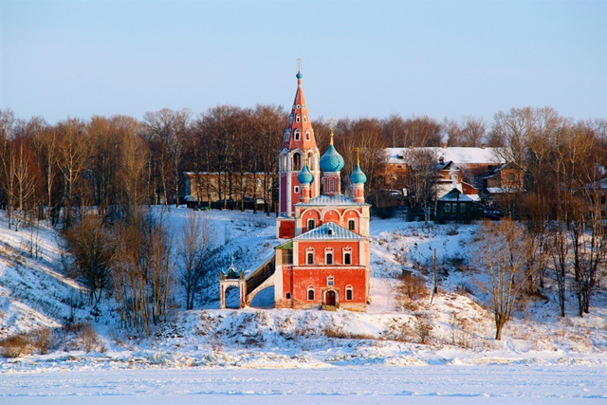Романовские кружева –
в них вся суть народная жива.
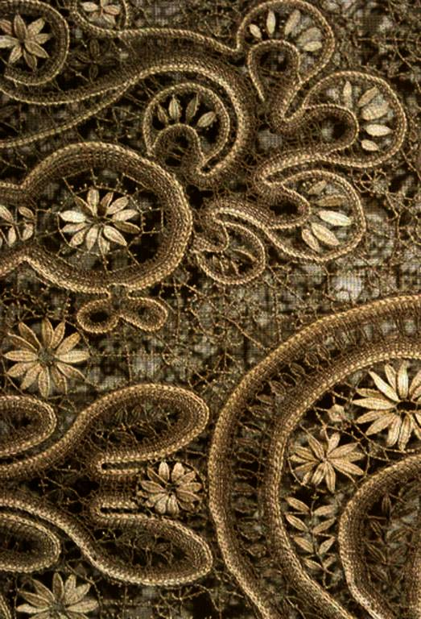 Из-под пальцев чудо-мастерицы, Как снежинки, кружево струится. Неземная красота сведет с ума, Будто бы плела зима сама.
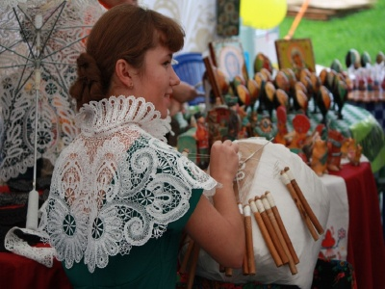 В нашем городе живут мастерицы и плетут на коклюшках кружево, необыкновенной красоты.

7
Радуга
2016 г. Деревня Жостово

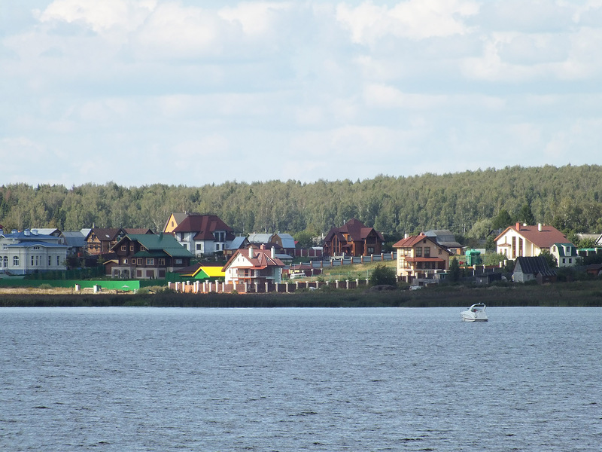 В тиши родного края,
Под сенью сосен древних
Живет одна простая
Российская деревня.
Проснется спозаранку
В любую непогоду
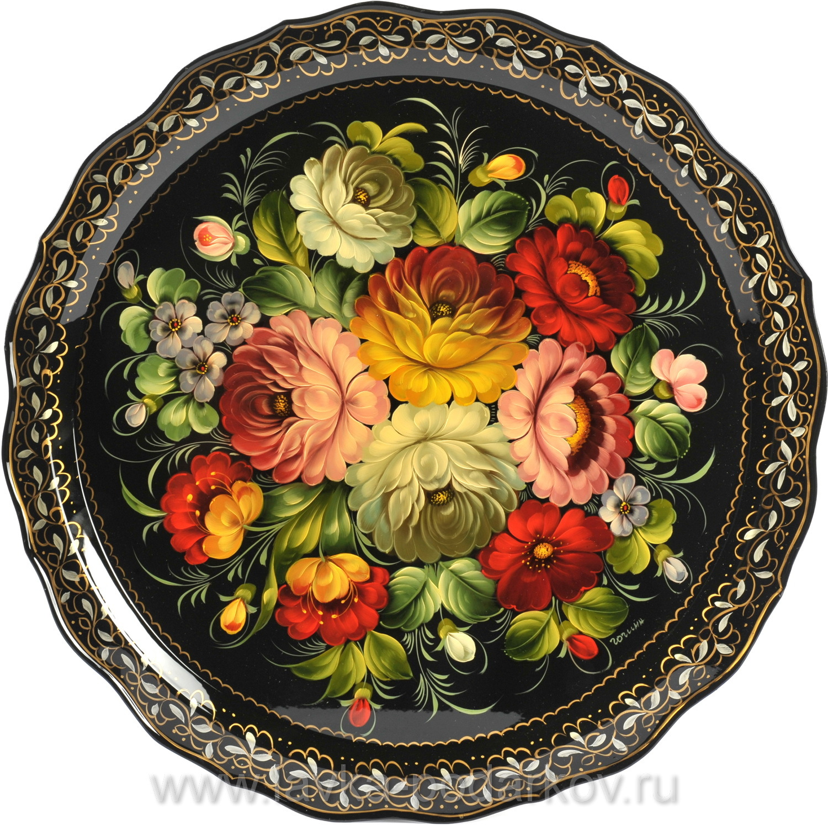И стелет самобранку
Для праздника природы.
На жостовском подносе
В зеркальной глади лака
Ржаная медь колосьев,
Степной румянец мака…

8
Радуга
2016 г. Творим вместе с детьми

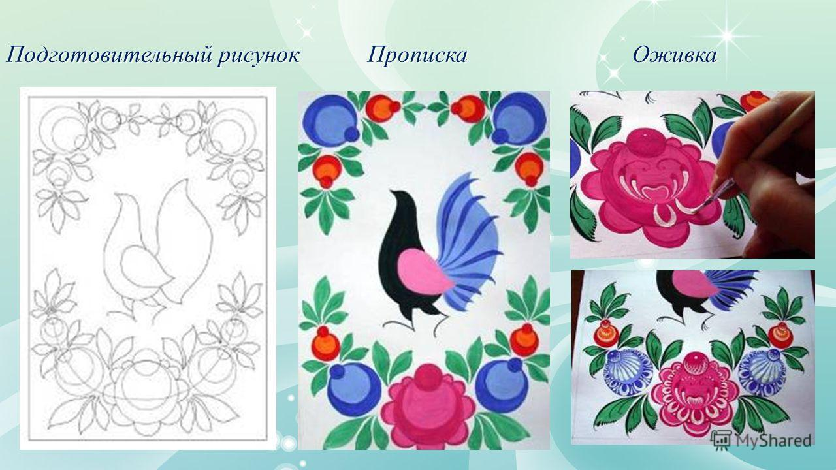Дорогие читатели! Вот и подошло к концу наше путешествие. Но сколько еще предстоит нам увидеть нового и неизведанного. На память о нашей встрече давайте займемся творчеством, совсем как те Мастера, у которых мы только что были в гостях! Желаю вам творческого вдохновения!
Учредитель и издатель:
МДОУ №5 "Радуга"
152303, Ярославская область, город Тутаев,
улица Моторостроителей дом 66
8 (48533) 7-60-89

Выпуск газеты подготовили.
Заведующая детского сада: Чистякова И.Г.
Старший воспитатель: Козлова И.В.
Воспитатель: Ирина Федоровна Ягилева
Газета издаётся с 2015 года

